CV
Əliyev Nicat Müseyib oğlu 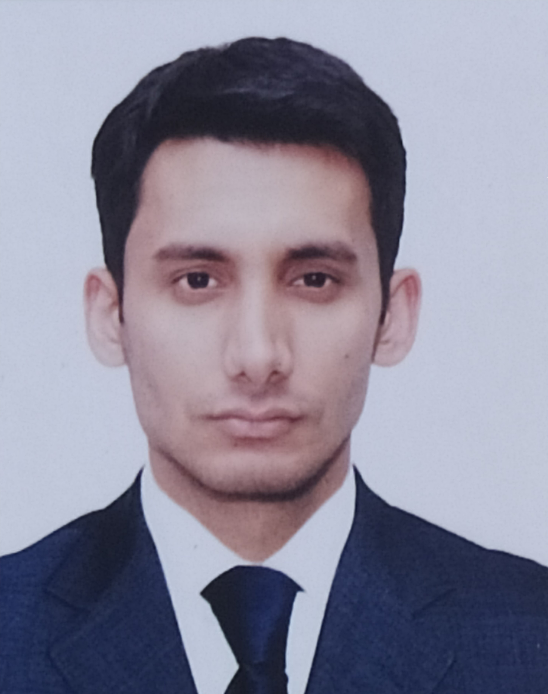

Soyadı | Əliyev
Adı | Nicat
Atasının adı | Müseyib
Cinsi | Kişi
Anadan olduğu tarix | 06.06.1996 il
Doğulduğu yer | Şirvan şəhəri
Ailə vəziyyəti | Subay
Vətəndaşlığı | Azərbaycan
Milliyyəti | Azərbaycan
Ünvan | Baki səhəri.Əsəd Əhmədov 22a 168
Telefon | 050 880-17-86 / 055 879-10-01
Email address | Nicat.m.aliyev1@gmail.com
Təhsil | Bakalavr:Azərbaycan Dövlət İqtisad Universiteti  Mühasibat və Maliyyə fakultəsi. İxtisas-Mühasibat uçotu və audit. Qəbul bali 520  Magistratura:Azərbaycan Dövlət İqtisad Universiteti  Beynalxalq Magistratura və Doktorantura Mərkəzi  Maliyyə fakultəsi. Ixtisaslaşma-Bank İşinin hüquqi əsasları və Kreditləşmə prinsipləri. Qəbul bali 101
Iş təcrübəsi | 1.Mazarina Trade Company-Maliyyə direktorunun köməkçisi, Maliyyə Mütəxəssisi(2018-2019)  2. Satış təmsilçisi və təcrübəçi(2017-2018)
Hərbi Xidmət | Hərbi xidmətdə olub(2019-2020)
Sertifikat | Beynəlxalq Mühasibat Uçotu kursları.(IFRS)2015-2016  ACCA F3 Maliyye uçotu(2018-2019)
Kompüter bilgiləri | Microsoft Office Word,Excel,Power Point-Yaxsi seviyyede, Logo ve 1c bilikləri
Digər Bacarıqlar | Güclü riyazi bacarıq ve analitik düşünmə qabiliyyəti,dürüstlük,kollektivlə işləmə,işinə qarşi məsuliyyətli.  Debitor ve kreditorlarla hesablaşmalar,Ehtiyyatlarin uçotunun aparilmasi ve onlarin maya dəyərinin hesablanmasi,Uzun müddətli aktivlərin uçotu ve onlara köhnəlmənin hesablanmasi(amortizasiya),əmək haqqının hesablanmasi,ədv,hesabatlarin hazirlanmasi-SOFP(Statement of financial position),SPL(Statement of profit or loss) ve.s
Azeri/  Azərbaycan | Əla
Turkish/Türk | Yaxsı
English/İngilis | Yaxsı

